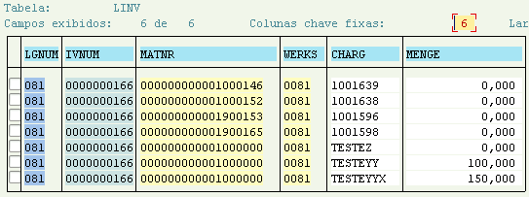

Se o material informado na planilha não exister na tabela LINV, será uma inclusão.

1 – Procurar material e lote na MCH1:

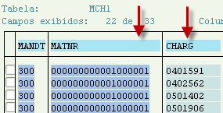

2 – Se existir, incluir com a L_INV_COUNT_EXT.

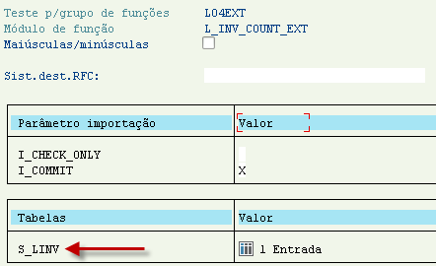



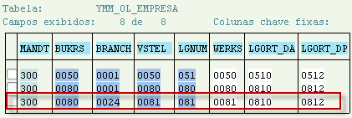

Data de fabricação:  
S_LINV-IDATU = LINP-IDATU.

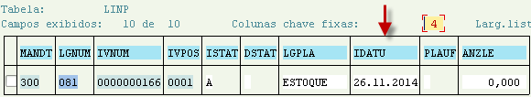

Procurar o depósito do material que está sendo inserido:

Se for MARA-MTART = “YPRO”.  
 S_LINV-LGORT = YMM_OL_EMPRESA-LGORT_**DP  
senão:** S_LINV-LGORT = YMM_OL_EMPRESA-LGORT_**DA**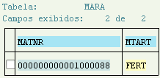

Tipo de estoque:  
S_LINV-BESTQ = LQUA-BESTQ

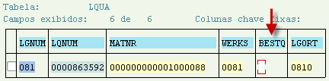

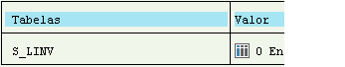  
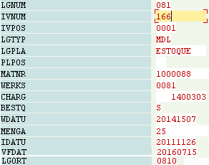

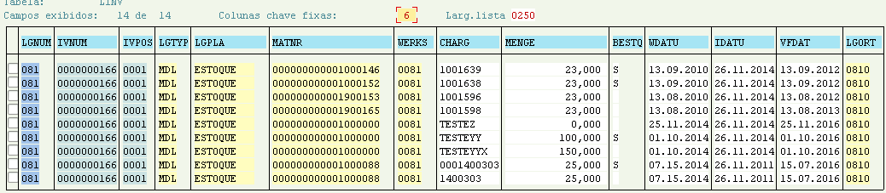

LX03

